江苏科技大学课程考试卷（A）参考答案
课程名称：《自动控制原理》 开课学期：2025–2026学年第2学期

一、计算题（每题10分，共10分）
题目：极点位置与稳定性类型识别
已知 5 个连续时间单位负反馈闭环系统的闭环极点配置如下（复平面关于实轴对称）：
A. $s=−1,−4$
B. $s=−1±j2$
C. $s=±j2$
D. $s=+1,−2$
E. $s=+0.5±j2$
为便于仅根据极点位置进行定性判断，统一假设各系统均为最小相位、无零极点对消、所有极点模态均可观测。
请回答：
（1）判断 A-E 各配置对应的稳定类型（稳定 / 临界稳定 / 不稳定），并简述判断依据。
（2）分别说明其单位阶跃响应草图应呈现的主要特征，可用简明文字代替作图。
（3）说明哪些配置在一般闭环控制工程中可用，并说明理由。

参考答案
连续时间闭环系统中，全部极点位于左半平面开区域则稳定；无右半平面极点且只有简单虚轴极点则临界稳定；只要存在右半平面极点则不稳定。（2分）
A：稳定。两个极点都在左半平面实轴上，阶跃响应单调或近似单调收敛，工程上可用。（2分）
B：稳定。共轭复极点实部为负，阶跃响应衰减振荡后收敛，工程上可用但需关注超调和阻尼。（2分）
C：临界稳定。极点位于虚轴且为简单极点，响应等幅持续振荡、不收敛，一般工程闭环中不可用。（2分）
D：不稳定。存在右半平面实极点 $+1$，响应会发散，不可用。（1分）
E：不稳定。共轭复极点实部为正，响应振荡发散，不可用。（1分）

分步评分标准
- 稳定性总判据 2 分；A、B、C 各 2 分；D、E 各 1 分。若只给结论不说明极点依据，对应小项最多给一半分。

二、计算题（每题10分，共10分）
题目：物理对象到传递函数
设单自由度弹簧-阻尼-质量系统如下一维运动：质量块质量为 $m=1 kg$，阻尼系数为 $c=2 N⋅s/m$，弹簧刚度为 $k=4 N/m$。输入为作用在质量块上的外力 $f(t)$，输出为质量块位移 $x(t)$。设运动方向取向右为正，求传递函数时取零初始条件。
（1）根据受力平衡列出系统的微分方程。
（2）求系统传递函数 $G(s)=X(s)/F(s)$。
（3）将所得传递函数化为标准二阶形式 $G(s)=\frac{Kω_{n}^{2}}{s^{2}+2ζω_{n}s+ω_{n}^{2}}$，并写出 $K$、$ω_{n}$、$ζ$ 的数值。

参考答案
由受力平衡得 $m\ddot{x}(t)+c\dot{x}(t)+kx(t)=f(t)$，代入参数得 $\ddot{x}(t)+2\dot{x}(t)+4x(t)=f(t)$。（3分）
零初始条件下作拉氏变换，得 $(s^{2}+2s+4)X(s)=F(s)$，故 $G(s)=X(s)/F(s)=\frac{1}{s^{2}+2s+4}$。（3分）
与 $G(s)=\frac{Kω_{n}^{2}}{s^{2}+2ζω_{n}s+ω_{n}^{2}}$ 比较，$ω_{n}^{2}=4$，$2ζω_{n}=2$，$Kω_{n}^{2}=1$。（2分）
因此 $ω_{n}=2$，$ζ=\frac{1}{2}$，$K=\frac{1}{4}$。（2分）

分步评分标准
- 微分方程 3 分；传递函数 3 分；标准二阶参数关系 2 分；参数数值 2 分。

三、计算题（每题10分，共10分）
题目：结构图等效传递函数
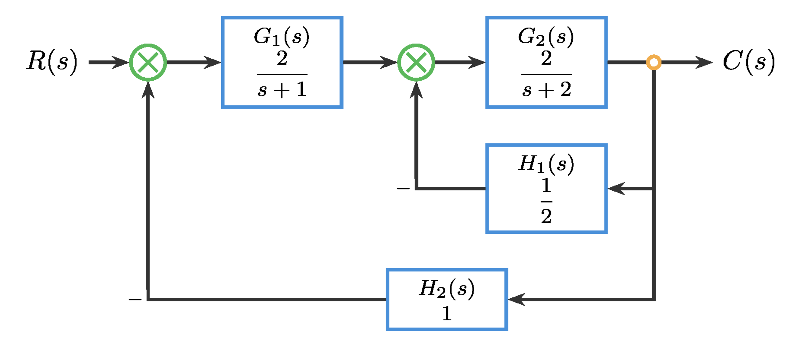
图 1 双环负反馈控制系统结构图
已知图 1 所示双环负反馈控制系统结构图。前向通路依次为 $G_{1}(s)=\frac{K}{s+1}$、$G_{2}(s)=\frac{2}{s+2}$；内环反馈为 $H_{1}(s)=\frac{1}{2}$（负反馈），作用于 $G_{1}(s)$ 与 $G_{2}(s)$ 之间的求和点；外环反馈为 $H_{2}(s)=1$（单位负反馈），作用于系统输入端求和点。取参数 $K=2$。
（1）先化简内环，求从 $G_{1}(s)$ 输出端到系统输出 $C(s)$ 的内环等效传递函数 $G_{in}(s)$。
（2）再将 $G_{1}(s)$ 与 $G_{in}(s)$ 组成的前向通路与外环一起化简，求闭环传递函数 $T(s)=C(s)/R(s)$。
（3）若仅将增益改为 $K^{′}=4$，其余环节保持不变，直接写出新的闭环等效传递函数 $T^{′}(s)$。
要求：只求等效传递关系，不分析稳定性，不讨论控制器设计。

参考答案
内环前向通路为 $G_{2}(s)=\frac{2}{s+2}$。按负反馈公式，$G_{in}(s)=\frac{G_{2}(s)}{1+G_{2}(s)H_{1}(s)}=\frac{2/(s+2)}{1+1/(s+2)}=\frac{2}{s+3}$。（3分）
外环前向通路为 $G_{1}(s)G_{in}(s)=\frac{K}{s+1}⋅\frac{2}{s+3}=\frac{2K}{(s+1)(s+3)}$。（2分）
单位负反馈下 $T(s)=\frac{2K/[(s+1)(s+3)]}{1+2K/[(s+1)(s+3)]}=\frac{2K}{(s+1)(s+3)+2K}$。（2分）
代入 $K=2$，$T(s)=\frac{4}{s^{2}+4s+7}$。（2分）
若 $K^{′}=4$，$T^{′}(s)=\frac{8}{s^{2}+4s+11}$。（1分）

分步评分标准
- 内环化简 3 分；外环前向通路 2 分；一般闭环传函 2 分；$K=2$ 结果 2 分；$K^{′}=4$ 结果 1 分。

四、计算题（每题15分，共15分）
题目：劳斯判据与稳定范围
已知某闭环系统的特征方程为
$$s^{4}+3s^{3}+(K+1)s^{2}+(8−K)s+2=0$$
其中 $K$ 为实参数。
（1）用劳斯判据求系统稳定的 $K$ 取值范围。
（2）给出系统处于临界稳定时的 $K$ 值。
（3）用一句话说明：为什么这里求出的稳定区间只能看作后续参数筛选的第一层可行域？

参考答案
劳斯阵列为：$s^{4}$ 行 $[1, K+1, 2]$；$s^{3}$ 行 $[3, 8−K, 0]$；$s^{2}$ 行 $[(4K−5)/3, 2, 0]$；$s^{1}$ 行 $[(−4K^{2}+37K−58)/(4K−5), 0, 0]$；$s^{0}$ 行 $[2]$。（5分）
稳定要求第一列全为正。由 $(4K−5)/3>0$ 得 $K>5/4$；在此基础上要求 $−4K^{2}+37K−58>0$，即 $4K^{2}−37K+58<0$。（3分）
因 $4K^{2}−37K+58=(K−2)(4K−29)$，故稳定区间为 $2<K<29/4$。（3分）
当 $K=2$ 或 $K=29/4$ 时，$s^{1}$ 行首项为 $0$，系统处于稳定边界，因此临界稳定参数为 $K=2$、$K=29/4$。（2分）
稳定区间只说明闭环极点在左半平面，是参数筛选起点；它不能直接说明动态品质优劣，也不是最终设计参数。（2分）

分步评分标准
- 劳斯阵列 5 分；不等式建立 3 分；稳定区间 3 分；临界值 2 分；概念说明 2 分。

五、计算题（每题15分，共15分）
题目：根轨迹读图与增益迁移
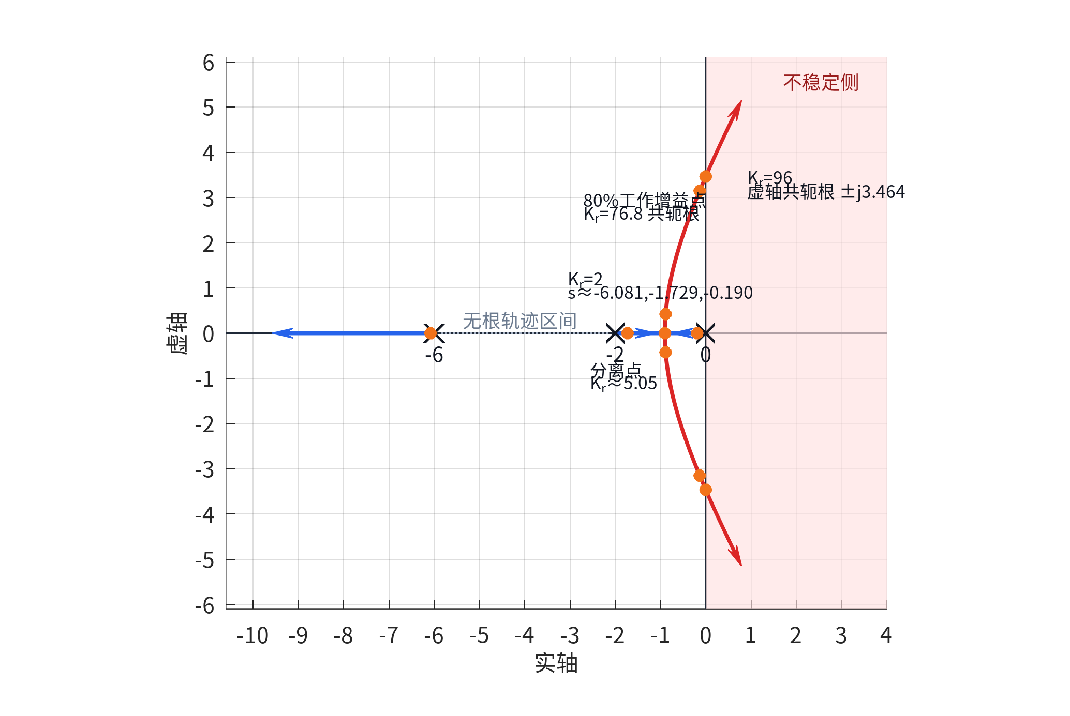
图 2 根轨迹读图示意图（20260623-160841）
某单位负反馈系统只采用比例控制，实际控制器增益记为 $K_{c}$，且只考虑 $K_{c}≥0$。根轨迹主图对应开环极点 $0,−2,−6$、无开环零点，采用“作图增益” $K_{r}$，两者关系为 $K_{r}=4K_{c}$。根轨迹读图示意如图 2，请依据图中标注完成读图、换算和趋势解释。
请回答：
（1）写出闭环稳定的 $K_{r}$ 取值窗口，并换算为实际控制器增益 $K_{c}$ 的稳定窗口。
（2）若工程上要求“工作增益不超过稳定边界的 80%”，求允许的 $K_{c}$ 上限。
（3）现把控制器增益从 $K_{c}=0.50$ 增大到 $K_{c}=1.50$。说明根轨迹上的极点总体向哪个方向迁移，并结合图中 $K_{r}=2$ 与 $K_{r}=6$ 附近的读点解释闭环响应在振荡程度、超调趋势和衰减快慢上的变化。

参考答案
由图 2 可读得，$K_{r}=96$ 时根轨迹穿过虚轴，$K_{r}>96$ 时进入右半平面，因此严格稳定窗口为 $0<K_{r}<96$。（3分）
由 $K_{r}=4K_{c}$ 得 $0<K_{c}<96/4=24$。（3分）
80% 稳定边界对应 $K_{r}≤0.8×96=76.8$，故 $K_{c}≤76.8/4=19.2$。（3分）
$K_{c}=0.50$ 对应 $K_{r}=2$，$K_{c}=1.50$ 对应 $K_{r}=6$。（2分）
增益增大时，靠近原点的实根先沿实轴向左移动，并与来自 $s=−2$ 的分支在分离点附近形成共轭复根。主导极点由 $K_{r}=2$ 时的实根 $s≈−0.190$ 变为 $K_{r}=6$ 时的共轭复根 $−0.886±j0.422$，说明主要衰减速度提高，但响应开始出现振荡成分，超调趋势增强。（4分）

分步评分标准
- 稳定窗口 6 分；80% 边界换算 3 分；增益换算 2 分；动态趋势解释 4 分。

六、计算题（每题10分，共10分）
题目：型别、误差系数与稳态误差
已知某单位负反馈系统的开环传递函数为
$$G_{0}(s)=\frac{12(s+2)}{s(s+3)(s+4)}.$$
请回答：
（1）判断该系统的型别。
（2）计算位置误差系数 $K_{p}$、速度误差系数 $K_{v}$ 与加速度误差系数 $K_{a}$。
（3）求单位阶跃输入、单位斜坡输入与单位抛物输入下的稳态误差。
（4）结合结果，用一句话概括该结构“能保证什么、不能保证什么”的稳态跟踪能力。

参考答案
开环传递函数中原点处有 1 个积分环节，因此系统为 1 型系统。（2分）
$K_{p}=\lim_{s→0}G_{0}(s)=+∞$，$K_{v}=\lim_{s→0}sG_{0}(s)={\left.\frac{12(s+2)}{(s+3)(s+4)}\right|}_{s=0}=\frac{24}{12}=2$，$K_{a}=\lim_{s→0}s^{2}G_{0}(s)=0$。（4分）
单位阶跃稳态误差 $e_{ss}=\frac{1}{1+K_{p}}=0$；单位斜坡稳态误差 $e_{ss}=\frac{1}{K_{v}}=\frac{1}{2}$；单位抛物输入稳态误差 $e_{ss}=\frac{1}{K_{a}}=+∞$。（3分）
该结构能对单位阶跃实现零稳态误差，对单位斜坡只能保证有限稳态误差，对单位抛物输入不能保证有界稳态跟踪误差。（1分）

分步评分标准
- 型别判断 2 分；三个误差系数 4 分；三类输入稳态误差 3 分；能力概括 1 分。

七、计算题（每题15分，共15分）
题目：同一对象的时域-频域基础对照
已知某单位负反馈实验中可抽象出一个标准二阶对象，其传递函数写为
$G(s)=\frac{25}{s^{2}+4s+25}$。
课堂观察到：当输入为单位阶跃时，该对象的输出不是单调上升，而是先出现一定超调，随后伴随衰减振荡并逐步趋于稳态。
请围绕这一同一对象完成下列问题：
（1）将该传递函数写成标准二阶形式 $\frac{ω_{n}^{2}}{s^{2}+2ζω_{n}s+ω_{n}^{2}}$，写出 $ω_{n}$ 与 $ζ$，并判断该对象的阻尼状态。
（2）根据该对象的传递函数与上述时域表现，手工画出基础 Bode 幅频草图与相频草图。要求在图上或文字中明确标出：低频增益、大致转折区所在频率范围、高频渐近斜率、相位起止趋势，以及在自然频率附近是否存在“峰起更明显”的趋势。
（3）用一句到两句话说明：为什么这个对象在时域上会表现为“有超调并伴随振荡”，而在频域幅频图上又会在某一频率附近表现出较明显的抬升趋势。
说明：本题只要求基础对象级分析与基础 Bode 手工绘图，不要求计算相位裕度、增益裕度，不要求作稳定性判别。

参考答案
$G(s)=\frac{25}{s^{2}+4s+25}=\frac{ω_{n}^{2}}{s^{2}+2ζω_{n}s+ω_{n}^{2}}$，故 $ω_{n}^{2}=25$，$2ζω_{n}=4$。（3分）
因此 $ω_{n}=5 rad/s$，$ζ=\frac{4}{2×5}=0.4$。由于 $0<ζ<1$，该对象为欠阻尼二阶对象，阶跃响应会有超调和衰减振荡。（3分）
幅频草图：低频 $ω≪5$ 时 $|G(jω)|≈1$，低频增益约为 $0 dB$；在 $ω≈5 rad/s$ 附近进入主要转折区；由于阻尼较小，自然频率附近可画出轻微峰起；高频 $ω≫5$ 时按 $−40 dB/dec$ 下降。（4分）
相频草图：$ω→0$ 时相位趋近 $0^{∘}$；$ω→∞$ 时相位趋近 $−{180}^{∘}$；相位主要在 $ω≈5 rad/s$ 附近过渡，并大致经过 $−{90}^{∘}$。（3分）
时域超调与衰减振荡说明对象欠阻尼；同一欠阻尼对象对接近自然频率的正弦输入更敏感，因此频域幅频曲线在自然频率附近会出现较明显抬升趋势。（2分）

分步评分标准
- 标准参数与阻尼判断 6 分；幅频草图要点 4 分；相频草图要点 3 分；时频对应解释 2 分。

八、计算题（每题15分，共15分）
题目：滞后校正整定
某单位负反馈控制系统的未校正开环传递函数为
$$L_{0}(s)=G(s)=\frac{4}{s(0.1s+1)(0.05s+1)}.$$
已知未校正系统的幅值交叉频率约为 $ω_{c0}=3.6 rad/s$，相位裕度约为 $γ_{0}={60}^{∘}$。系统对单位斜坡输入的稳态误差偏大。设计要求为 $e_{ss,ramp}≤0.05$，$γ≥{50}^{∘}$。同时希望主要改善低频稳态精度，不要求明显提高交叉频率。
请完成：
（1）计算未校正系统的 $K_{v}$ 与单位斜坡稳态误差。
（2）根据稳态误差、低频增益和相位裕度证据，说明为什么本题应采用滞后校正。
（3）采用滞后校正网络 $C(s)=β\frac{1+s/ω_{z}}{1+s/ω_{p}}$，$ω_{p}=ω_{z}/β$，$β>1$ 完成参数整定。可取 $ω_{z}=ω_{c0}/10$。
（4）写出校正器 $C(s)$，估计校正后的 $K_{v}$、单位斜坡稳态误差、交叉频率和相位裕度。

参考答案
未校正系统速度误差系数 $K_{v}=\lim_{s→0}sL_{0}(s)=4$，单位斜坡稳态误差 $e_{ss,ramp}=\frac{1}{K_{v}}=\frac{1}{4}=0.25$，大于 $0.05$。（3分）
要求 $e_{ss,ramp}≤0.05$，因此 $K_{v}^{*}≥20$。未校正 $K_{v}=4$，低频增益至少需提高 $β=20/4=5$。（3分）
未校正相位裕度约 ${60}^{∘}$，高于 ${50}^{∘}$；题目要求主要改善低频稳态精度且不明显提高交叉频率，因此应采用滞后校正，提高低频增益，同时让中高频增益接近 1，使交叉频率和相位裕度变化较小。（3分）
取 $ω_{z}=ω_{c0}/10=0.36 rad/s$，$ω_{p}=ω_{z}/β=0.072 rad/s$，故 $C(s)=5\frac{1+s/0.36}{1+s/0.072}$。（3分）
校正后 $K_{v}^{′}=5×4=20$，$e_{ss,ramp}^{′}=\frac{1}{20}=0.05$；在 $3.6 rad/s$ 附近 $|C(j3.6)|≈1$，因此 $ω_{c}^{′}≈3.6 rad/s$；$∠C(j3.6)=arctan(10)−arctan(50)≈−{4.6}^{∘}$，故 $γ^{′}≈{60}^{∘}−{4.6}^{∘}={55.4}^{∘}$，仍满足要求。（3分）

分步评分标准
- 未校正稳态误差 3 分；低频增益倍数 3 分；滞后校正理由 3 分；校正器参数 3 分；校正后性能估计 3 分。

